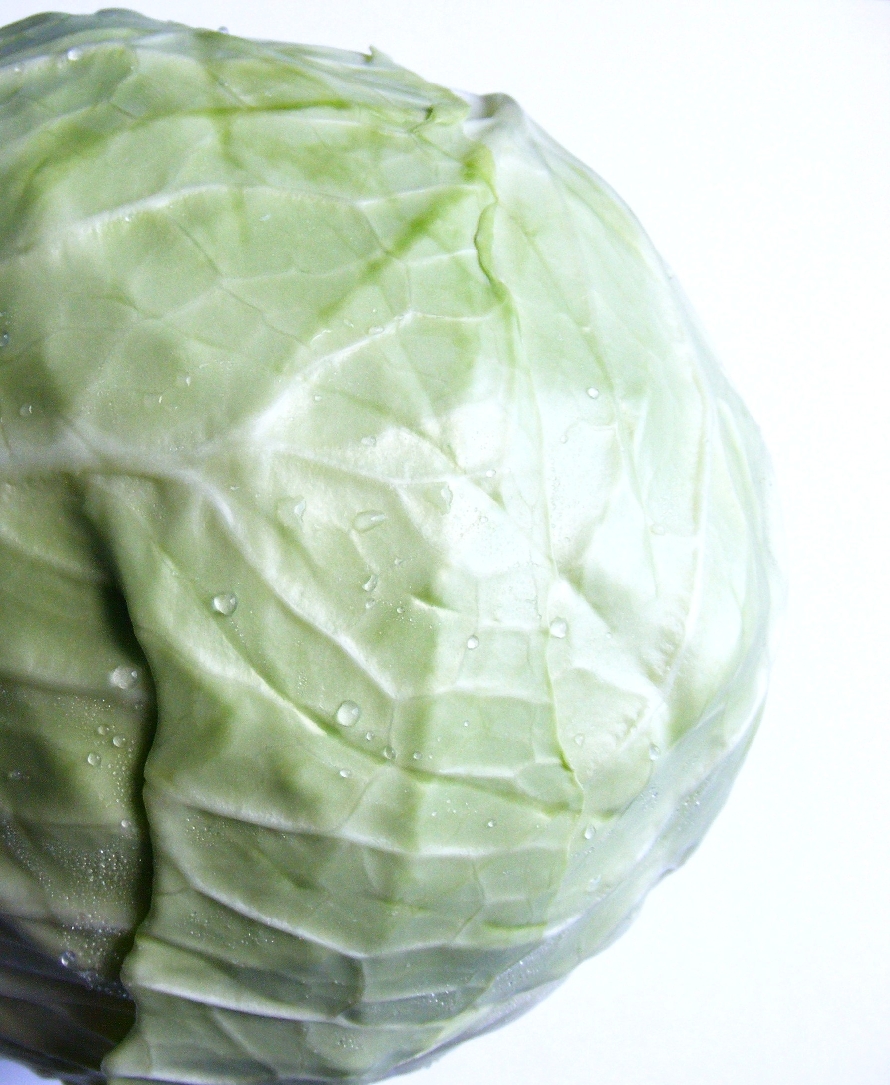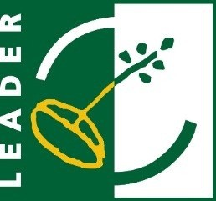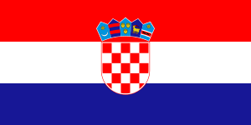

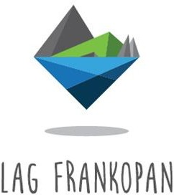
GRAD OGULIN – LAG FRANKOPAN – UPOK

Prijavnica za sudjelovanje na

5. OGULINSKI FESTIVAL ZELJA I MEDA

9 . 9 . 2 0 1 8 . , S P O Č E T K O M U 1 0 : 3 0 S A T I
P U Č K O O T V O R E N O U Č I L I Š T E O G U L I N
- T R G K O D G O L U B I C E -

Naziv predlagatelja sadržaja:
Adresa:
Kontakt osoba:
Telefon/GSM:
Email:
Naziv sadržaja:
Opis asortimana:

Minimalne potrebne dimenzije (A-širina, B- dubina, C-visina):
Potrebna el. energija: da ili ne
Napomena:

* Organizator osigurava štand.
* Rok prijave do 8.9.2018.

OVAJ PROJEKT SUFINANCIRAN JE SREDSTVIMA EUROPSKE UNIJE EUROPSKI POLJOPRIVREDNI FOND ZA RURALNI RAZVOJ,
PODMJERA 19.2. "PROVEDBA OPERACIJA UNUTAR CLLD STRATEGIJE", PODMJERA 19.3. "PRIPREMA I PROVEDBA AKTIVNOSTI SURADNJE LAG-A" I PODMJERA
19.4. "TEKUĆI TROŠKOVI I ANIMACIJA“ U OKVIRU MJERE 19 „LEADER – CLLD“ LAG FRANKOPAN
PROGRAMA RURALNOG RAZVOJA 2014.-2020.
UDIO SUFINANCIRANJA: 90% EU, 10% RH
EUROPSKI POLJOPRIVREDNI FOND ZA RURALNI RAZVOJ: EUROPA ULAŽE U RURALNA PODRUČJA

